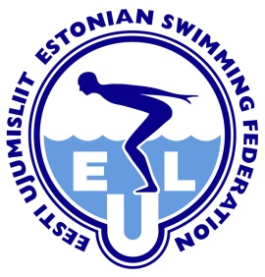
UJUMISTREENERI ERIALANE KOOLITUS:
EKR TASE 5 + TÄIENDKOOLITUS

UJUMISVIISID JA UJUMISTEHNIKA

- Koht: Audentese spordihoone, Tondi 84 (ujula kõrval fitnessi ruumis ja ujulas)
- Aeg 18.- 19. 10.2019 kell 09:30 -16:30
- Lektor: Aleksander Nemtyrev - endine Venemaa peatreener, CSKA koondise peatreener, OM pronksmedalisti, MMi ja EMi kullaomaniku Anton Tšupkovi treener.
- Maht: 16 ak/tundi EKR 5 erialakoolitust või täiendkoolitust
- Maksumus 150 eur
- Koolitus on mõeldud:
- EKR 5 kutse esmakordsel taotlemisel ujumistehnika erialakoolitusena (kohustuslikud mõlemad päevad)
- Teistele täiendkoolitusena

Reede - 18.10.2019
09:30 - 12:30 Teooria - rinnulijumine ja vabaujumine
12:30 - 13:30 Lõunasöök (omal käel)
13:30 - 15.00 Praktika basseinis - rinnulijumine ja vabaujumine
15:00 - 16:30 Kokkuvõte

Laupäev - 19.10.2019
09:30 - 12:30 Teooria - seliliujumine ja liblikujumine
12:30 - 13:30 Lõunasöök (omal käel)
13:30 - 15:00 Praktika basseinis - seliliujumine ja liblikujumine
15:00 - 16:30 Kokkuvõte

Registreerimine kuni 16.10.19.
Koolitus on vene keeles.

Koolituse tasu saata EUL arvele Eesti Ujumisliit a/a EE372200221021784906
Selgitusse: Osaleja nimi, EKR 5 või täiendkoolitus
Kui soovite arvet, siis seda palun küsige tom@swimming.ee enne koolituse algust.

